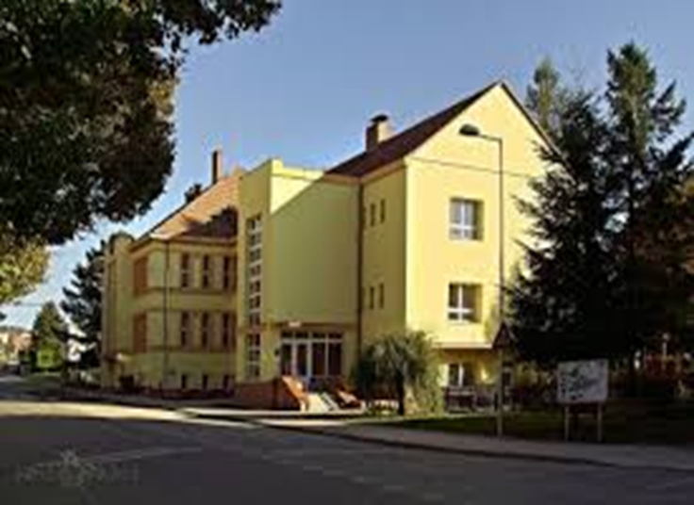

**MŠ Sobotka vyhlašuje soutěž o návrh loga mateřské školy**

* nové logo by mělo být jednoduché
* nápaditě by mělo vyjadřovat charakter naší mateřské školy
* logo mohou děti nakreslit pastelkami, vodovkami, či jinou technikou
* návrhy mohou děti nosit do MŠ
* nezapomeňte kresbu podepsat

**Hodnocení**

Všechny návrhy budou odměněny a ten nejlepší bude reprezentovat naší mateřskou školu.

**TERMÍN ODEVZDÁNÍ NÁVRHU**

**28. 03. 2022**